Introduktion til Investeringsteori

Indledning
Denne note er skrevet med henblik på undervisningen i investeringsteori på it-diplomingeniør-uddannelsens 2. semester og 4. semester på diplomingeniøruddannelsen i elektroteknik på Syddansk Universitets Tekniske Fakultet i foråret 2010.
Første del er fortrinsvis begrebsafklarende, hvor en række forskellige virksomheds- og samfundsrelevante perspektiver på investeringsbegrebet og investeringskalkulen diskuteres.
Anden del er mere metode og beregningsspecifik. Tre forskellige metoder gennemgås under anvendelse af et gennemgående eksempel.

Investering – definition og centrale begreber
En investering er en binding af penge over tid i et aktiv – typisk en genstand.
En meget bred fortolkning af denne definition gør de fleste af vores dagligdags transaktioner til investeringer. I denne sammenhæng vil kun se på en lille delmængde af investeringer, nemlig de lidt større af slagsen med flerårigt tidsperspektiv, dem det giver mening at regne på, og hvor nytten ikke er umiddelbart indlysende.
Et eksempel på den type af investeringer, vi vil se på, kunne være en virksomheds anskaffelse af en maskine.
Maskinen har en anskaffelsespris, der er udgifter til drift og vedligeholdelse og, forhåbentlig, genererer den nogle indtægter.
Der findes metoder til at regne på disse tal, for at få belyst om en investering i maskinen er rentabel eller ej. Disse metoder er matematisk set ret simple, og tager udgangspunkt i den sammensatte rentesregning, som de fleste af os har stiftet bekendtskab med i Folkeskolen.

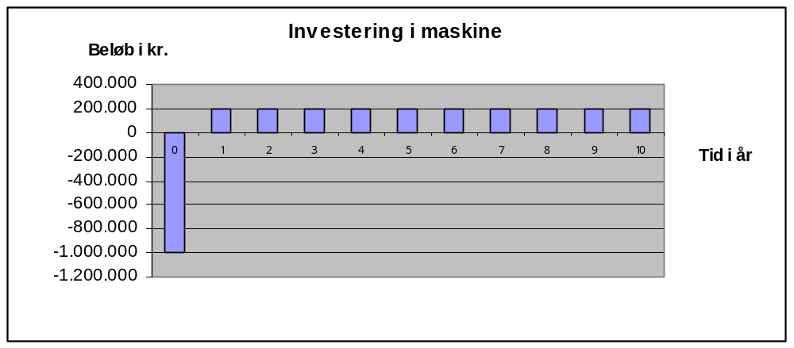
Figur 1

Lad os se på et eksemplet i figur 1. Vi køber en maskine til 1 million kr., og antager at den kan generere nettoindtægter på 200.000 kr. om året i de 10 år, vi går ud fra, den kan holde. Denne investering giver et afkast på 15% om året (mere om hvordan vi når frem til det tal senere), og det lyder da meget godt og nemt; men det gør imidlertid ikke opstilling af investeringskalkuler til en simpel affære. Det vanskelige består i, at lægge sig fast på investeringens forudsætninger og at fremskaffe pålidelige data om fremtidige indtægter og udgifter.
Hvad nu hvis maskinen viser sig forældet om 5 år ? Eller hvis vi har regnet galt på indtægterne og kun får 150.000 kr. om året, så hedder forrentningen pludselig kun 8 %. Det kunne også tænkes, at vi har købt maskinen for lånte penge, og hvad så hvis renten (på de penge, vi har lånt) pludselig stiger kraftigt?
Et andet eksempel: et IT-system. Adskillige IT-systemer bliver både forsinkede og dyrere end forventet, så prisen for et u-udviklet system kan være overordentlig vanskelige at fastsætte. Og det bliver værre endnu, for indtægterne kan være nærmest umulige at opgøre. Den sparede arbejdstid kan opgøres sådan nogenlunde; men hvis systemet ud over at spare arbejdskraft har til formål at forbedre leveringsservice eller kundeservice generelt, hvordan sætter vi så lige tal på sådanne størrelser? Og hvordan måler vi så efterfølgende, om systemet blev en god investering?
Svaret er ligetil: det gør vi så ikke, eller vi forholder os kun til målbare størrelser, og så er vi allerede derude, hvor man må sætte spørgsmålstegn ved kalkulens anvendelighed.

Brug og misbrug af investeringskalkuler – den politiske tilgang
Beregningerne omkring anlægget af den faste forbindelse over Store Bælt er et meget godt eksempel på brug og måske især misbrug af investeringskalkuler. At projektet blev både forsinket og dyrere end forventet, er ikke overraskende. Mere overraskende er den måde, man har forholdt sig til indtægterne på. Af indtægter opererer man kun med bropengene, man ser helt bort fra de samfundsøkonomiske gevinster ved al den tid, folk sparer på transport, og på samme måde med den synergi og vækst, broen skaber. Derudover har man besluttet, at broen skal være betalt 30 år efter ibrugtagningen, selv om broen er dimensioneret efter at skulle kunne holde i mindst 100 år. Det siger sig selv, at med den slags forudsætninger er vi over i politiske overvejelser om, hvor meget man kan forsvare at forlange i bropenge under anvendelse af pseudo-økonomiske (læs: løgnagtige) argumenter.
I forbindelse med offentlige anlægsinvesteringer misbruges investeringskalkuler på det groveste, for at gøre projekterne politisk ”spiselige”. Da man i sin tid ”regnede” på Øresundsprojektet, kneb det lidt med at få tallene til at stemme. Hvad gør man så ? Jo, man forudsætter bare at renten bliver et par procent lavere, og vupti! – så passer pengene.
Med Københavns Metro har vi nok fået sat ny Danmarksrekord. Her har man indtryk af, at de projektansvarlige har kommet med nogle helt vildt optimistiske estimater, og først da man var sikker på, at projektet ikke ville blive opgivet (dvs. beyond the point of no return), har man fortalt politikerne, hvad det så i virkeligheden kom til at koste. Her er vi inde i nærheden af en særdeles central, og ikke nødvendigvis indlysende, problemstilling omkring investeringskalkuler, nemlig at de penge, vi allerede har brugt, ikke skal medtages på udgiftssiden – mere herom senere.
Men også i virksomhederne (mis) bruges investeringskalkuler ofte til forfølgelse af politiske mål. Der kendes masser af eksempler på, projektansvarlige, som har fået facit (prisen – den politisk korrekte, forstås) udleveret på forhånd af ledelsen og derefter haft til opgave at skrue en investeringskalkule sammen, som kunne give netop det resultat.

Markedsrente og inflation
I eksemplet på maskinen til en million, nåede vi i første beregning frem til en forrentning på 15 %, og det lyder fornuftigt i Danmark i 2010. Det skyldes én ting: at inflationen er historisk lav i disse år. Højest et par procent om året.
Inflation er det fænomen, at pengene bliver mindre værd over tid. Det forhold er af afgørende betydning for vores beregninger, fordi det betyder at man ikke umiddelbart kan sammenligne beløb opgjort på forskellige tidspunkter. Vel vidende at visse varegrupper, fx elektronik, bliver billigere, kan man, alt andet lige, sige at man kunne købe flere varer for 100 kr. i 1999 end man kan i dag.
Et andet vigtigt fænomen i denne forbindelse er markedsrenten, som er den forrentning man kan opnå ved en såkaldt passiv investering. En passiv investering er en investering med minimal risiko. Eksempler herpå er stats- og realkreditobligationer. Sådanne forrentes i skrivende stund i ca. 4 % om året. Det betyder, at hvis man investerer i et eller andet risikofyldt skal man have en del mere end markedsrenten hjem, hvis gevinsten skal modsvare risikoen. I den sammenhæng er 15% fint, men det er 8% nok ikke.
Investering i fx danske statsobligationer, må anses for så sikkert, som noget kan være. Den danske stat gik sidst bankerot i 1813, og der er ikke meget der tyder på, at det vil ske igen; men man betaler en pris for sikkerheden. På lang sigt viser det sig, at man kan tjene flere penge på at investere i aktier, hvis man spreder sin risiko. Det er der ikke noget overraskende i, fordi virksomhederne generelt set begraver en del af deres overskud og på den måde bliver mere værd, også i faste priser, og det afspejles i værdien af aktierne. Men der er naturligvis masser af eksempler på massive tab ved aktiespekulation, og sådan vil det altid være, eftersom aktier betegnes som risikovillig kapital repræsenterende værdier, som kan gå tabt, som fx før omtalte maskine, hvis den forældedes tidligere end beregnet.

Investeringer i forbedret produktivitet
Til tider kan man på TV opleve alvorlige økonomer med utallige panderynker, hvis nye opgørelser viser, at virksomhedernes investeringer er faldende, og det er ikke bare hysteri, at den slags nyheder også kan få aktiekurserne til at falde.
Det kræver en lidt længere forklaring. Filosoffer kan finde på i højtidelige stunder at snakke om ”menneskets uendelige stræben.” Stræben efter hvad? Jo, hvad som helst, faktisk; men hvis vi ser mere specifikt på virksomhedernes stræben, så drejer den sig først og fremmest om at producere billigere, bedre og hurtigere samt at produktudvikle.
Meget handler altså om at forbedre produktiviteten. Det kan gøres på mange måder: køb af nye maskiner, opkvalificering af medarbejdere eller indførelse af nye IT-systemer. Denne stræben er i al sin enkelhed forklaringen på, at ikke alle mennesker længere lever af brødfrugter og bor i jordhuler i Afrika. Forbedret produktivitet kræver penge og investeringer, som er forudsætningen for, at vi alle sammen fortsat kan blive rigere.
Man hører ofte om at især IT-folk får kvababbelser over at de systemer, de er med til at lave, er med til at skabe arbejdsløshed. Det er der ingen grund til, tværtimod. Det er en ganske nødvendig øvelse at forbedre produktiviteten. Hvis ikke vi gør det, bliver vi bare alle sammen permanent arbejdsløse på et tidspunkt.
Massive investeringer inden for bestemte områder har i årenes løb været afgørende for længerevarende højkonjunkturer (perioder med økonomisk vækst). Et eksempel fra det 19. århundrede er jernbanerne, som i Danmark er den hidtil største investering målt i forhold til BNP (samfundets totale produktion), måske lige bortset fra kirkerne i den tidlige Middelalder; men dem har vi ikke så mange pålidelige tal på. Mange af banerne blev nedlagt igen i midten af det 20. århundrede; men da havde de også så rigeligt tjent sig hjem.
Den forrige højkonjunktur i 1990’erne blev drevet af PC'er og mobiltelefoner, den seneste af kinesernes villighed til at finansiere vestens og især USA’s overforbrug. Når nogle økonomer er yderst skeptiske med hensyn til om opsvinget er lige om hjørnet, skyldes det, at de ikke kan se, hvad det næste investeringsobjekt skal blive. Et opsving kræver, kort fortalt, at folk får lyst til at bruge en masse penge på noget nyt.
Sådanne opsving/højkonjunkturer har det med at slutte i en boble, der brister med et ordentligt brag, fordi visse investeringer er kommet helt ud af proportion. Det skete i Japan i starten af 90’erne og i resten af Verden i 2000.
En længerevarende højkonjunktur skaber store fortjenester og dermed masser af risikovillig kapital. Den japanske økonomi havde haft fede tider i årevis, da det omsider gik galt. Årsagen var, at ejendomsinvesteringerne var helt ude af trit med virkeligheden. Det forlød, at på sit højeste var den samlede ejendomsværdi bare i Tokyo by højere end den totale ejendomsværdi i hele USA. Det måtte ende galt, og da ejendomspriserne endelig fandt et rimeligt leje stod en masse mennesker, som havde købt alt for dyre ejendomme for lånte penge, i bundløs gæld.
I 2000 havde en masse risikovillig kapital fundet vej til IT- og især internet-virksomheder, og hvordan det endte, behøver jeg vist ikke repetere.
Den længstvarende højkonjunktur i moderne tid endte på en lidt anden måde. 15 års uafbrudt vækst i Vesteuropa og USA sluttede brat i 1973, da olien fra Mellemøsten steg til det 5-dobbelte.

Strategiske investeringer og den øgede demokratisering
I visse tilfælde vælger man kalkulen helt fra, og der er så tale om en strategisk investering. Rationalet er ganske enkelt: sådan en ting vil jeg ha’, og jeg er fløjtende ligeglad med, hvad den koster!
Strategiske investeringer har ofte til formål at give investor prestige: den store bil, huset med havudsigt, slottet, dyre malerier osv. Genstandene har naturligvis også en vis brugsværdi, men hvis signalværdien til det omkringliggende samfund er det primære, bliver de saglige økonomiske overvejelser uinteressante.
Efterhånden som samfundene er blevet mere demokratiske, er de helt store strategiske investeringer blevet langt færre Rundt omkring i Europa findes der utallige fantastiske byggerier fra tidlig middelalder til langt op i det 19. århundrede. Men hvis vi ser på, hvad der blev bygget i det 20. århundrede, kan jeg umiddelbart kun komme i tanker om tre virkelig bemærkelsesværdige byggerier: Empire State Building i New York, operahuset i Sydney og den nye Triumfbue i Paris. Heraf har de to første oven i købet stor funktionel værdi.
De store investeringer skal nu om stunder have en samfundsnyttig funktion, ellers bliver de politisk uspiselige. Kennedy kunne igangsætte Apollo programmet, som (vistnok) endte med en række vellykkede bemandede missioner til månen i perioden 1969-72. Det kunne han i høj grad, fordi der var prestige i at overgå russerne i rummet dengang i den kolde krigs tid. I dag er tiden en anden, og det må anses for højest usikkert, om der er politisk vilje til at gennemføre det Mars-program, præsident Bush annoncerede for nylig. Rationalet: selvfølgelig kunne det da være interessant muligvis at få verificeret om liv opstår uafvendeligt som led i en udviklingsproces også andre steder end på Jorden; men er det mon ikke temmelig ligegyldigt for de over 35 millioner amerikanere, som lever under fattigdomsgrænsen? Skulle pengene fx ikke hellere bruges til at sikre dem health-care? Det er jeg ret sikker på, at Obama synes, selv om han, så vidt jeg ved, ikke har ytret sig om sin forgængers planer om at rejse til Mars.
På samme måde herhjemme. Tingene skal have en stor samfundsnyttig værdi, ellers er der lukket. De to broer er de største enkeltinvesteringer i Danmark i meget lang tid, og til sammenligning kan man så passende notere sig, at efterlønnen koster mere end en halv Storebæltsbro – om året!
Om broerne er der desuden det at sige, at Øresundsbron i modsætning til Storebæltsbroen med en vis rimelighed kan betragtes som en strategisk investering – den har nemlig til formål at skabe vækst i Øresundsregionen og ikke som Storebæltsbroen at løse et trafikproblem. Havde det været tilfældet skulle den faste forbindelse mellem Danmark og Sverige have været etableret mellem Helsingør og Helsingborg. Og hvis målsætningen om broen som vækstskaber skulle føres helt ud i livet, burde det være gratis at køre over Øresundsbron – en politisk helt umulig tanke.

Metoder
Når man skal til at regne på en investering, er det første, man foretager sig at opstille/udregne nettoindbetalingsstrømmen.
Alle fremtidige ind- og udbetalinger, der vedrører investeringen skal medtages (uanset om der er tale om lånte eller egne penge), men udgifter, som allerede er afholdt, medtages IKKE. Det vil sige, at hvis man først er startet på et projekt, er det afgørende for, om man skal lave det færdigt ikke hvor mange penge, man allerede har brugt, for det kan man ikke lave om på, men alene hvor meget der skal bruges, for at laves det færdigt, eftersom kun en færdiggørelse vil udløse indtægterne.
Når først indtægter og udgifter for de enkelte perioder er på plads, er beregning af periodens nettoindbetaling såre simpel: indtægter minus udgifter.
Vi vil dernæst går over til at se på tre metoder:
- Pay-back metoden
- Kapitalværdimetoden
- Den interne rentefods metode

De to sidste metoder ligner hinanden meget, og er dybest set blot to variationer over den samme metode. Den første fortjener næsten ikke at blive kaldt en metode, eftersom dens teorigrundlag er lodret forkert; men den medtages her, fordi den er meget anvendt og meget nem at bruge.
Lad os vende tilbage til eksemplet fra før med maskinen som kostede en million kroner og genererede indtægter på 200.000 kroner om året i de efterfølgende ti år. (Se figur 1)
Beløbene er i de enkelte år henført til ultimo året (31.12.). Det er naturligvis en abstraktion, da indtægterne i tilfældet med maskinen kommer løbende hen over året. Da usikkerheden ved indtægternes størrelse er meget stor, er abstraktionens betydning imidlertid helt marginal, og på denne måde bliver tallene ulig meget nemmere at regne på. Beløbene er i ”løbende priser” dvs. årets priser, hvilket betyder at de 200.000 i år 10 er væsentlig mindre værd end de 200.000 i år 1.

Pay-back metoden
Ideen i pay-back metoden er, at man på forhånd lægger sig fast på en periode, fx 5 år (pay-back perioden), hvor investeringen skal have generet indtægter svarende til den oprindelige investering for at man vil anse den for at være rentabel. Hvad den genererer af indtægter efter periodens udløb, betragtes så som dens ”overskud”.
Vores investering er helt indlysende rentabel i forhold til pay-back metoden, hvis perioden sættes til fem år. Ofte vil den dog være kortere. Da jeg arbejdede for Odense Staalskibsværft i 80’erne opererede man med en pay-back tid på 3 år for IT-investeringer.
Fagøkonomer foragter med god grund denne metode. Den tillader nemlig at vi lægge beløb sammen, som vedrører forskellige perioder, og det, har vi allerede slået fast, er forkert.
At metoden alligevel bruges meget, skyldes flere forhold. For det første er den meget nem at bruge, og dernæst at mange, også med god grund, har et afslappet forhold til investeringskalkuler, fordi de dermed forbundne usikkerheder ofte er ekstremt høje. Derfor er man godt tilfreds med et ”slag-på-tasken”, som vel er en ganske passende beskrivelse af metoden.
Metoden har dog en anden væsentlig svaghed. Hvis indtægterne stiger voldsomt relativt sent i et investeringsforløb, vil metoden være tilbøjelig til at forkaste investeringer, som måske alligevel er fordelagtige.

Den interne rentefods metode
Med denne metode er vi ifølge økonomerne solidt plantet på dydens smalle sti. Vi tager nemlig hensyn, at 1 krone har forskellig værdi på forskellige tidspunkter.
Hvis vi vender eksemplet med maskinen lidt på hovedet, kan man sige, at hvis vi ville låne 1 million kr. og betale lånet af over 10 år med lige store ydelser og en årlig rente på 15 %, så skulle ydelsen (rente plus afdrag) være 200.000 kr.
I beregningen tilbagediskonterer vi alle indbetalingerne til starttidspunktet, og den rentefod som giver en kapitalværdi (indbetalinger minus udbetalinger) på 0, er investeringens interne rentefod.
Vi kan opstille det matematisk på følgende måde:

200.000*(1+r)⁻¹ + 200.000*(1+r)⁻² + 200.000*(1+r)⁻³……..+200.000*(1+r)⁻¹⁰ – 1.000.000 = 0

Løses denne ligning med hensyn til r, fås r = 0,15 eller 15 %.
Investeringens interne rentefod er altså 15 %.
Afgørende for om, vi vil foretage investeringen eller ej, bliver så en vurdering af, om 15 % er et tilstrækkeligt afkast. Denne vurdering beror på flere ting. Dels markedsrenten, som den interne rentefod skal være betragteligt større end (hvilket den er i 2010), dels andre mulige investeringers afkast, og endelig en helt central overvejelse vedrørende finansieringen, kaldet marginalbetragtningen:

Den dyrest lånte krone skal kunne finansiere det mindst lukrative projekt

Det betyder, at hvis vi har lånt penge til mere end 15 % i rente, er denne investering ikke lukrativ, da det bedre vil kunne betale sig at betale af på gælden.
I denne betragtning findes årsagen til at gældsplagede virksomheder ofte har en meget begrænset handlefrihed. Jo større gæld virksomheden har, desto dyrere bliver det at låne penge på grund af långivers risiko, og dermed bliver det vanskeligt at få gang i de nødvendige investeringer (i fx produktudvikling). Problematikken er især aktuel for nystartede virksomheder, der som oftest har stor gæld.

Kapitalværdimetoden
Denne metode minder meget om den foregående; men adskiller sig derved, at man på forhånd lægger sig fast på en forrentning, som man vil være tilfreds med. Denne rentefod benævnes kalkulationsrentefoden.
Nybegyndere blander ofte kalkulationsrentefod og intern rentefod sammen; men man kan eventuelt undgå sammenblanding ved at huske på, at en kalkulationsrentefod besluttes eller fastlægges, og en intern rentefod beregnes. Det er altså noget sludder at tale om ”at beregne kalkulationsrentefoden”.
I vores eksempel med maskinen kan vi nu antage, at virksomhedens kalkulationsrentefod er 12 %. I figur 2 vises indbetalingerne med deres værdier tilbagediskonteret til tidspunkt 0. Bemærk at de 200.000 vi får om 10 år, kun er ca. 65.000 kr. værd i nutidskroner med en kalkulationsrentefod på 12 %. Havde kalkulationsrentefoden i stedet været 15 %, er beløbet knap 50.000, og med 20 % bare 32.000.
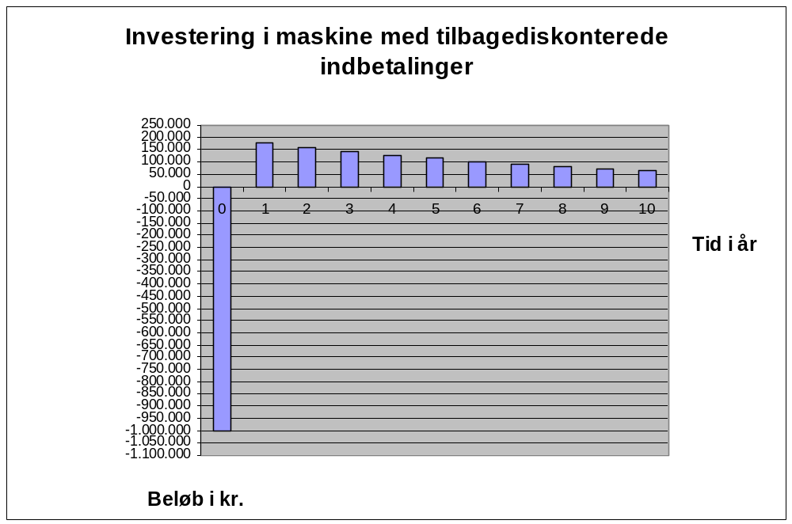
Figur 2
En forhøjelse af kalkulationsrentefoden betyder med andre ord en kraftig reduktion af værdien af de indbetalinger, som ligger længst ud i fremtiden, og det stemmer fint overens med, at jo større usikkerheden omkring investeringen er, desto højere skal kalkulationsrentefoden være.
Den samlede værdi af indbetalingerne i tidspunkt 0 kan beregnes på følgende måde:

200.000*(1+0,12)⁻¹ + 200.000*(1+0,12)⁻² + 200.000*(1+0,12)⁻³……..+200.000*(1+0,12)⁻¹⁰

hvilket andrager ca. 1.130.000 kr.
Investeringens kapitalværdi bliver indbetalinger minus udbetalinger omregnet til tidspunkt 0:

K₀ = 1.130.000 kr. – 1.000.000 kr. = 130.000 kr.

Denne investering har altså positiv kapitalværdi, og så siger metoden, at investeringen er fordelagtig.
I realiteten gør vi naturligvis ikke andet end at finde ud af om investeringens interne rentefod er større end kalkulationsrentefoden uden at sætte tal på.
Når man skal fastlægge kalkulationsrentefoden, skal man gøre sig nogenlunde samme overvejelser, som når man forholder sig til en intern rentefod.
En virksomhed kan sagtens operere med forskellige kalkulationsrentefødder afhængig af investeringernes beskaffenheder og risici.
K₀’s numeriske størrelse er helt ligegyldig – alene fortegnet er afgørende. Hvis man synes K₀ er for lille, har man enten ikke forstået metodens rationale eller fastsat kalkulationsrentefoden for lavt.

Epilog
Afslutningsvis kan konkluderes, at investeringskalkuler skal anvendes med stor forsigtighed, eftersom usikkerheden omkring dem som oftest er ekstremt store. De kan i bedste fald anvendes som en strømpil; men de kan aldrig stå alene. De bør altid ledsages af en skriftlig fremstilling, som kritisk vurderer forudsætningerne.
Denne fremstilling kan som titlen antyder højest betragtes som en introduktion til investeringsteori. Beregningerne kan også blive noget mere komplicerede, hvis man inddrager andre faktorer som fx skat, hvilket vil være relevant for de fleste virksomheder.
En yderligere teknik til at formindske kalkulernes usikkerhed benævnes følsomhedsanalyse. Det går, kort fortalt, ud på at opstille en sandsynlighedsmodel, hvor typisk en række forskellige indbetalingsscenarier, får tildelt hver sin sandsynlighed. En sammenregning af scenarierne giver et mere nuanceret billede; men øvelsen med at tildele de forskellige scenarier en sandsynlighed er naturligvis også behæftet med stor usikkerhed.

Supplerende Litteratur:
Christensen og Sørensen: ”Investeringsteori”, Odense Universitetsforlag, 2001

Ole Dolriis, Mærsk Mc-Kinney Møller Instituttet, Syddansk Universitet, 2010

I forbindelse med Storebæltsbroen var der en del ”kloge hoveder” på banen med udtalelser om, at den bro skulle have været bygget for længe siden, for så ville den have været meget billigere. Det er naturlig vis rent vrøvl.
I 1979 lånte jeg 50.000 kr. i banken til en ny bil. Renten på lånet var 20,5 %.
Det har kirkerne muligvis også, hvis en tilstrækkelig stor andel af kirkegængerne har opnået et evigt liv. Men netop den kalkule er måske den allersværeste at verificere. Dels ved vi ikke hvor mange som nåede målet, og hvordan er det nu lige, vi prisfastsætter et evigt liv ?
Her kan vi vende tilbage til Store Bælt, hvor Vestbroen blev bygget først. Hvis man på det tidspunkt, hvor den stod færdig havde konstateret at jernbanetunnelen og østbroen blev dobbelt så dyre som først antaget, kunne man så forestille sig, at politikerne havde stoppet projektet og oprettet en færgerute fra Sprogø til Korsør? Næppe. Så fra projektmagernes side kan der være en idé i at nå på den anden side af ´point of no return´ før, man fortæller dem, der betaler, hvad den endelige regning bliver. Det handler om, at det somme tider er nemmere at få tilgivelse end tilladelse; men der er naturligvis grænser for alt, og der vil nok gå nogle år, før de københavnske politikere vil foreslå udvidelse af metroen.
Et sådant forløb kaldes en annuitet og er det simpleste forløb, man kan forestille sig. Annuiteter er meget brugt i forbindelse med huslån (kreditforeningslån). Ideen er, at ydelse (renter og afdrag) er fast i hele afdragsperioden. Låntager oplever dog at skattefordelen mindskes gradvis, men det kan delvis opvejes af inflation.
K₀=K_{n}*(1+r)^{-n} angiver formlen for tilbagediskontering af beløbet K_{n} med n terminer med rentefoden r.

